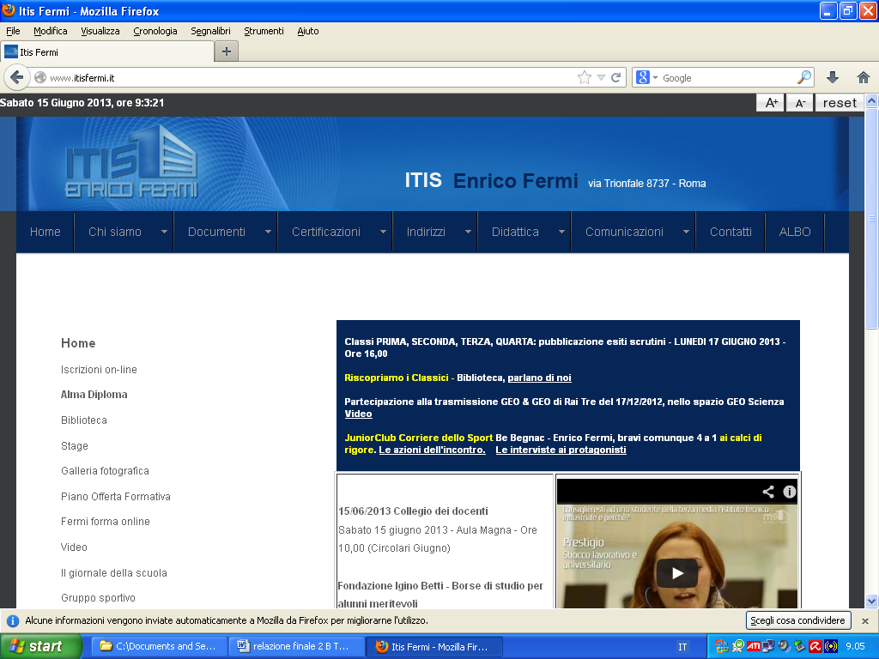

|  |
| --- |
| **DOCUMENTO DI PROGRAMMAZIONE**  **anno scolastico 2016-2017** SISTEMI E AUTOMAZIONE **Classe: 5 sez. I “Energia”** |

**N° ore/settimana 4 N° ore/anno 132**

**di cui 2 ore in laboratorio**

###### prof. GUIDO CAMPONESCHI prof. ENZO MARIANI

|  |  |  |
| --- | --- | --- |
| **I.T.I.S. E. FERMI**  **Via Trionfale 8737 - Roma** | **- Sistemi e Automazione -**    **Documento di programmazione**  **a.s. 2016-2017** | **Data: 27/09/2016** |
| **Classe: V sez I** |
| **Pag. 2 di 5** |

# PROGRAMMAZIONE MODULARE

|  |  |  |  |  |  |
| --- | --- | --- | --- | --- | --- |
| N° **Unità didattica** | **ARGOMENTI**  **(Conoscenze)** | **PREREQUISITI**  **-------------**  **SAPERI MINIMI** | **Competenze** | **Abilità** | **N° ore** |
| **1** | 1. Concetto di campo magnetico; 2. Campo magnetico generato da una corrente elettrica; 3. La corrente alternata; 4. Solenoidi in corrente alternata; 5. Induzione elettromagnetica: legge di Faraday-Lenz. | 1. Fondamenti di elettrotecnica. 2. Fondamenti di trigonometria.   ______________________   1. Concetto di campo magnetico; 2. Campo magnetico generato da una corrente elettrica; 3. La corrente alternata; | 1. sviluppare buone competenze su argomenti inerenti alle macchine elettriche e all’automazione industriale; 2. definire, classificare e programmare sistemi di automazione integrata e robotica applicata ai processi produttivi; 3. documentare e seguire i processi di industrializzazione; | 1. Saper descrivere le grandezze elettriche attraverso funzioni sinusoidali; 2. Saper effettuare la conversione da rappresentazione sinusoidale a vettore rotante; 3. Saper calcolare le potenze: effettiva, efficace, apparente | **20** |
| **2** | Macchine elettriche:   1. Trasformatore monofase e trifase; 2. Dinamo ed alternatore; 3. Motori passo passo; 4. Motori asincroni trifase 5. Motori sincroni trifase. 6. Motori a corrente continua; 7. Inverter | * Equazioni e sistemi di equazioni di 1° grado; * Fondamenti di elettrotecnica; * Fondamenti di trigonometria.   _________________   * Trasformatore monofase; * Dinamo ed alternatore; * Motori asincroni trifase * Motori a corrente continua. * Inverter | * sviluppare buone competenze su argomenti inerenti alle macchine elettriche e all’automazione industriale; * definire, classificare e programmare sistemi di automazione integrata e robotica applicata ai processi produttivi; * documentare e seguire i processi di industrializzazione; | 1. Distinguere i diversi tipi di azionamento elettrico; 2. Riconoscere e descrivere i diversi tipi di funzionamento delle macchine elettriche; 3. Applicare le diverse tecniche per l’azionamento dei motori passo-passo; 4. Utilizzare i vari metodi di avviamento dei motori asincroni trifase. 5. Analizzare il comportamento degli azionamenti elettrici nel funzionamento come motrice, generatore e freno. | **40** |
| **3** | * Tecnologie e componenti dei controlli automatici; attuatori, sensori e trasduttori.  1. Definizione di sensore; 2. Tipi di sensori: di prossimità, magnetici, a induzione, capacitivi, fotoelettrici, ad induzione; 3. Definizione di trasduttore; 4. Parametri principali dei trasduttori; 5. Trasduttori analogici e digitali: encoder, potenziometro, estensimetro; 6. Trasduttori di velocità, pressione, portata. | 1. Fondamenti di idraulica 2. Fondamenti di elettrotecnica;   _____________________   1. Definizione di sensore; 2. Tipi di sensori: di prossimità, magnetici, a induzione. 3. Definizione di trasduttore; 4. Parametri principali dei trasduttori; 5. Trasduttori di velocità, pressione, portata. | 1. sviluppare buone competenze su argomenti inerenti alle macchine elettriche e all’automazione industriale; 2. definire, classificare e programmare sistemi di automazione integrata e robotica applicata ai processi produttivi; 3. documentare e seguire i processi di industrializzazione; | 1. Individuare dai cataloghi i sensori idonei al riconoscimento del target; 2. Riconoscere e controllare le caratteristiche operative di un sensore; 3. Individuare dai cataloghi i sensori idonei per agire nel controllo di grandezze fisiche diverse; 4. Riconoscere e controllare le caratteristiche operative di un trasduttore. | **36** |
| **4** | * Struttura, funzioni, linguaggi di automazione di sistemi discreti mediante PLC; * Architettura del microprocessore; elementi di programmazione;   Automazione di un processo produttivo, dal CAM alla robotizzazione. | * Fondamenti di elettrotecnica.   ____________________   * linguaggi di automazione di sistemi discreti mediante PLC; * Architettura del microprocessore; elementi di programmazione; | 1. sviluppare buone competenze su argomenti inerenti alle macchine elettriche e all’automazione industriale; 2. definire, classificare e programmare sistemi di automazione integrata e robotica applicata ai processi produttivi; 3. documentare e seguire i processi di industrializzazione; | 1. Analizzare e risolvere semplici problemi di automazione mediante l’impiego di sensori e trasduttori collegati ad un PLC. | **36** |

|  |  |  |
| --- | --- | --- |
| **I.T.I.S. E. FERMI**  **Via Trionfale 8737 - Roma** | **- Sistemi e Automazione -**    **Documento di programmazione**  **a.s. 2016-2017** | **Data: 27/09/2016** |
| **Classe: V sez. I** |
| **Pag. 5 di 5** |

# VERIFICHE E VALUTAZIONE

Al termine di una o più unità didattiche, sarà effettuata una verifica mediante domande aperte o test a risposta multipla. Come criterio di valutazione sarà adottato il modello di seguito descritto; esso è da intendere quale criterio orientativo adottato dal C.d.C. per misurare il raggiungimento degli obiettivi didattici nel presente anno scolastico.

|  |  |  |  |  |
| --- | --- | --- | --- | --- |
| **SCALA DI MISURAZIONE DEGLI OBIETTIVI RAGGIUNTI** | | | | |
| **Livello** | **Conoscenza** | **Abilità** | **Competenza** | **Voto** |
| **1** | Nessuna o scarsa | Non riesce o commette gravi errori nell’applicazione delle conoscenze a semplici problemi | Non riesce o commette gravi e diffusi errori anche in compiti semplici | **< 4** |
| **2** | Superficiale e non completa | Sa applicare le conoscenze in compiti semplici ma commette errori | Commette errori anche nell'esecuzione di compiti semplici | **5** |
| **3** | Completa ma non approfondita | Sa applicare le conoscenze in compiti semplici senza errori | Non commette errori nell'esecuzione di compiti semplici | **6** |
| **4** | Completa e approfondita | Sa applicare i contenuti e le procedure acquisite anche in compiti complessi ma con imprecisioni | Non commette errori nell'esecuzione di compiti complessi ma incorre in imprecisioni | **7** |
| **5** | Completa e ampliata | Applica le procedure e le conoscenze in problemi nuovi senza errori e imprecisioni | Non commette errori né imprecisioni nell'esecuzione di compiti complessi | **8** |
| **6** | Completa, ampliata e coordinata | Applica le procedure e le conoscenze in problemi nuovi senza errori e imprecisioni, mostrando originalità nella soluzione del problema | Non commette errori né imprecisioni nell'esecuzione di compiti complessi mostrando originalità di percorso | **>9** |

il docente: ...............................................

...............................................